  **济南市2020年八年级学业水平考试**

（考试时间：60分钟满分：100分）

选择题部分共50分

本大题共25小题，每小题2分，共50分。每小题给出的四个选项中，只有一个选项最符合题目的要求。

1人体口腔上皮细胞和洋葱鳞片叶内表皮细胞都具有的结构是（）

①细胞壁②细胞膜③细胞质④细胞核⑤线粒体⑥叶绿体 ⑦液泡

A.①②③④B.②③④⑤C.①④⑤⑥D.②③④⑥

2．如图为人体不同结构层次的示意图，有关叙述错误的是（）

A．图中①过程表示细胞分裂 B.图中②过程表示细胞分化

C．图中b表示的结构层次是系统 D．与植物相比，人体多了a这一层次

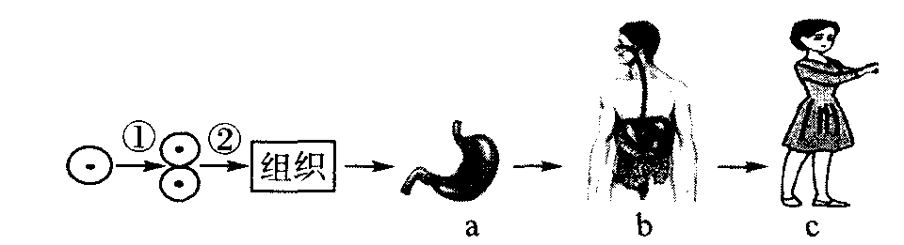

3．下列关于果实和种子的描述，错误的是（）

A.葡萄的可食用部分是果实结构中的果皮

B．我们常吃的大米主要是水稻种子的胚乳

C．豆腐中的营养物质主要来自大豆种子的胚乳

D．花生的“麻屋子”和“红帐子”分别是由子房壁和珠被发育来的

4．同学们在“开心农场”种植辣椒，对栽培和生长过程进行了观察记录。 下列叙述错误的是（）

A．辣椒种子萌发时最先突破种皮的是胚根

B一朵辣椒花中既有雄蕊又有雌蕊，可判断出辣椒花属于两性花

C一个辣椒里面的多粒种子，是由一个子房里的多枚胚珠发育成的

D．辣椒幼苗生长缓慢，叶片发黄，是因为土壤中缺乏含钾的无机盐

5．如图表示玉米的种植密度与光合作用及呼吸作用强度的关系曲线，下列

．叙述正确的是（）

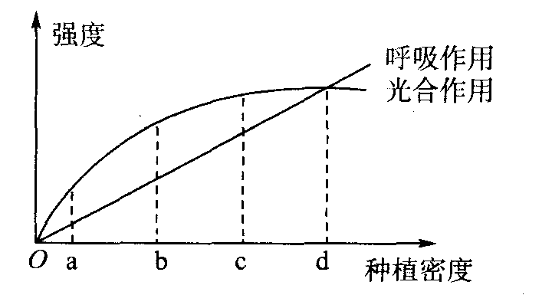

A．种植密度为b时，即为玉米的合理密植

B．种植密度为d时，玉米的产量最高

C．种植密度越大，玉米有机物的积累越多

D．随种植密度的增加，光合作用的强度越强

6．人体生命活动所需能量来自细胞中有机物的氧化分解，下列有关叙述错 误的是（）

A．糖类是最主要的供能物质

B．人体内的气体交换是通过气体扩散作用实现的

C．血红蛋白在氧气含量高的地方容易与氧分离

D．组织细胞产生的二氧化碳等代谢废物主要由血浆运输

7．下列植物的形态结构特点和生活环境与植物名称不相符的是（）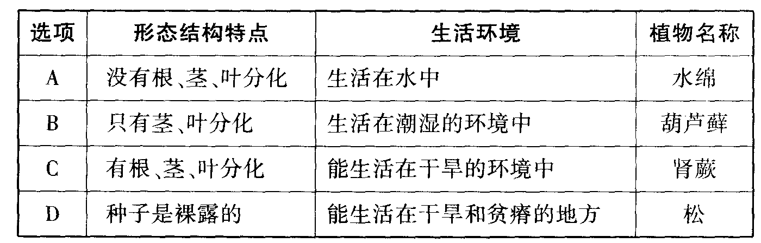

8.下列有关安全用药和急救的叙述，错误的是（）

A．静脉出血时要快速压迫伤口远心端进行止血

B.病情几好转即可停药，以避免药物的副作用加剧

C．用药之前要仔细阅读药品说明书，确保用药安全

D．病情加重时不可自行加大用药剂量，应当及时就医

9．关于如图所示枝芽和枝条结构的叙述，错误的是（）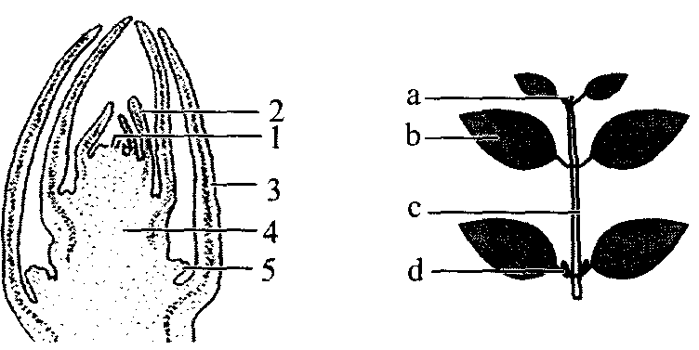

A. a是由「1」发育来的 B. c是由〔4〕发育来的

C．枝芽能发育成叶和花 D．摘除a后，d很快发育成枝条

10．下列与生物多样性有关的叙述，错误的是（）

A．就地保护是保护生物多样性的根本途径

B．生物多样性的直接使用价值大于间接使用价值

C．栖息地的破坏和丧失是威胁生物多样性的主要原因

D强调保护牛物多样性．并不意味着禁止开发和利用

11．人体内有多种激素，对生命活动起着重要的调节作用，下列叙述错误的是（）

A．生长激素可以促进人的生长发育

B.胰岛素可以调节糖在体内的吸收、利用和转化

C．甲状腺激素可以促进新陈代谢和生长发育，降低神经系统的兴奋性

D．性激素促进生殖细胞的生成和生殖器官的发育，激发并维持第二性征

12．下列关于动物行为的描述，错误的是（）

A．动物越高等，学习行为越复杂

B．先天性行为是生来就有的行为，由遗传物质决定

C．先天性行为能使动物更好地适应不断变化的环境，

D．具有社会行为的动物往往具有明显的组织、明确的分工

13．下列食品的保存方法与所利用的生物学原理，不相符的是（）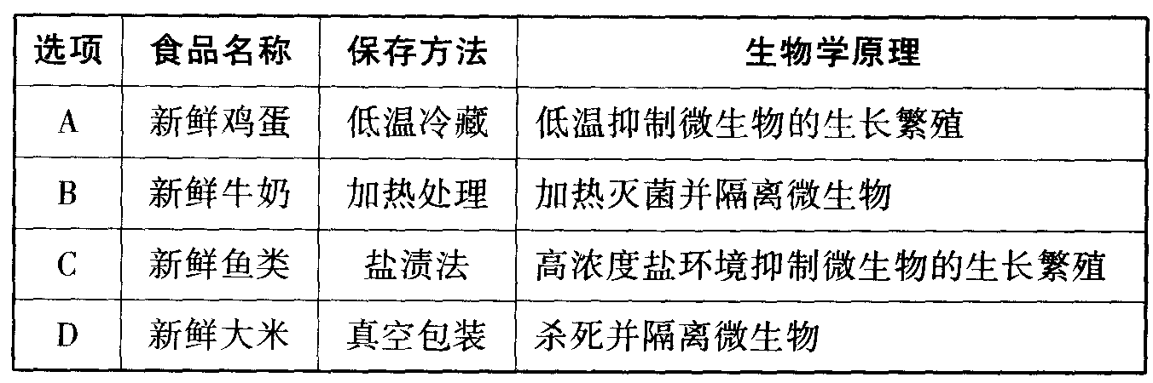

14．下列关于人的生殖和发育过程的叙述，错误的是（）

A．男性的主要生殖器官是肇丸 B．子宫是胚胎发育的场所

C．青春期身高和体重迅速增长D．胎儿与母体进行物质交换的结构是脐带

15．如图是“探究唾液对淀粉的消化作用”实验示意图，下列叙述错误的是

（）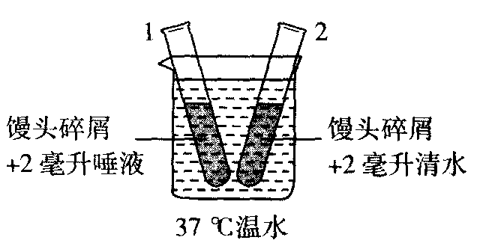

A．两支试管充分振荡，可使实验现象更明显

B．滴加碘液后，1号试管不变蓝色，2号试管变蓝色

C．该实验可以证明唾液对淀粉进行了物理性消化

D．该实验无法说明37℃是唾液淀粉酶的最适温度

16．下列各项中，属于不可遗传变异的是（）

A．大蒜在无光条件下，长成蒜黄 B．利用航天技术培育的太空南瓜 C．双眼皮夫妇生下一个单眼皮的孩子，D．用杂交技术培育的高产抗倒伏小麦

17．下列应用实例与有关的生物技术搭配错误的是（）

A．制作葡萄酒—酒精发酵B．生产酸奶—酵母菌发酵

C．培养抗虫棉—转基因技术D．植物组织培养培育幼苗—克隆技术

18．根据如表不同生物细胞色素C的氨基酸序列差异，判断下列哪组生物

亲缘关系最近（）

A．海龟和鸭B.蛾和金枪鱼 C．海龟和响尾蛇D．响尾蛇和金枪鱼

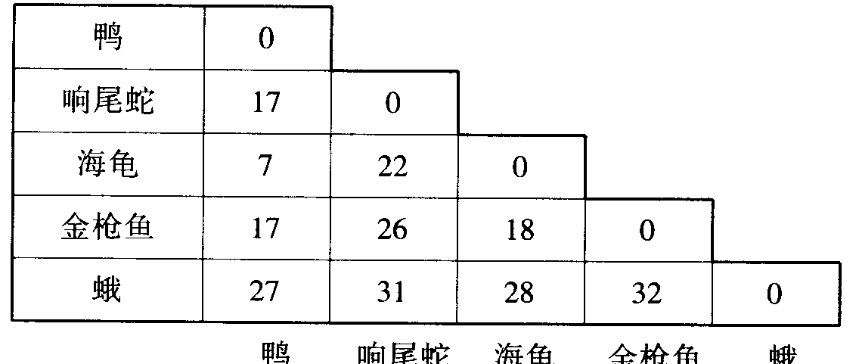



19．下列关于生物生殖和发育的说法，错误的是（）

A．动物不能进行无性生殖

B．两栖动物的生殖发育特点：体外受精，变态发育

C．用嫁接或扦插的方法繁殖可保持母体的优良性状

D．有性生殖和无性生殖的根本区别是有无经过两性生殖细胞的结合

20．家鸽体温高而恒定，这与体内产生热量多有关。下列哪项不是家鸽体 内产生热量多的原因（）

A．食量大，消化能力强 B．体表被覆羽毛，前肢变成翼

C．双重呼吸，气体交换的效率高 D．心跳频率快，血液运输氧气的能力强

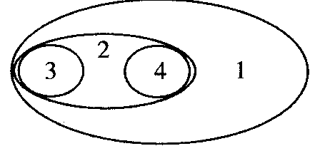21．下列选项中不符合如图所示的概念包含关系的是（）

A. 1花蕊、2雄蕊、3花药、4花柱

B. 1运动系统、2骨骼、3骨、4骨连结

C. 1细胞核、2染色体、3蛋白质、4DNA

D.1绿色植物、2种子植物、3被子植物、4裸子植物

22．关于生物分类的叙述，错误的是（） A．种是最基本的分类单位 B．门是最大的一级分类单位 C．分类单位越小，生物之间的共同特征越多 D．花、果实和种子是被子植物分类的主要依据

23．如图表示人体某些生理过程的变化曲线，下列有关叙述错误的是（）

A．图一是人体呼吸时肺内气体容量变化曲线，c点时肺内气压大于大 气压

B若图二的曲线代表氧气解瞬化缪红bc段可表示组织细胞周围的 毛细血管

C．若图二的曲线代表二氧化碳含量的变化，则bc段可表示肺泡周围的毛细血管

D．图三为正常人的血糖含量变化曲线，引起bC段快速上升的原因是饭后消化吸收的葡萄糖进入血液

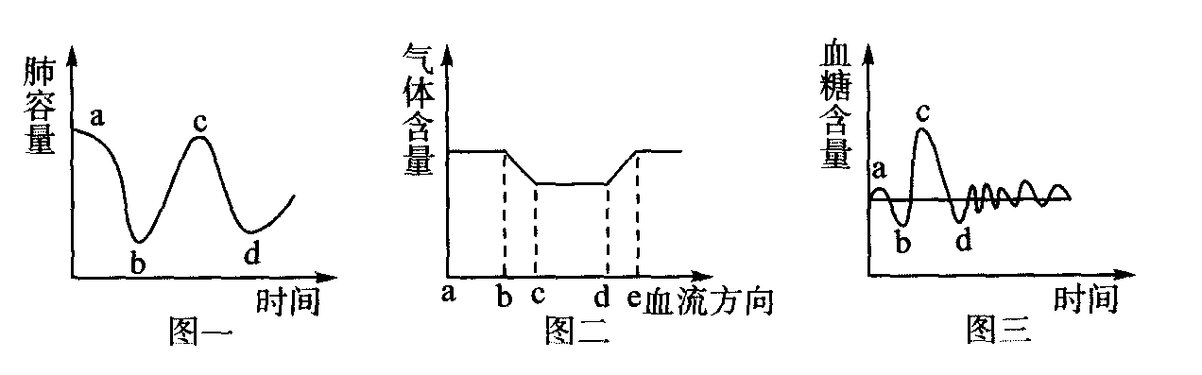

24.表中的病因与疾病不相称的是（）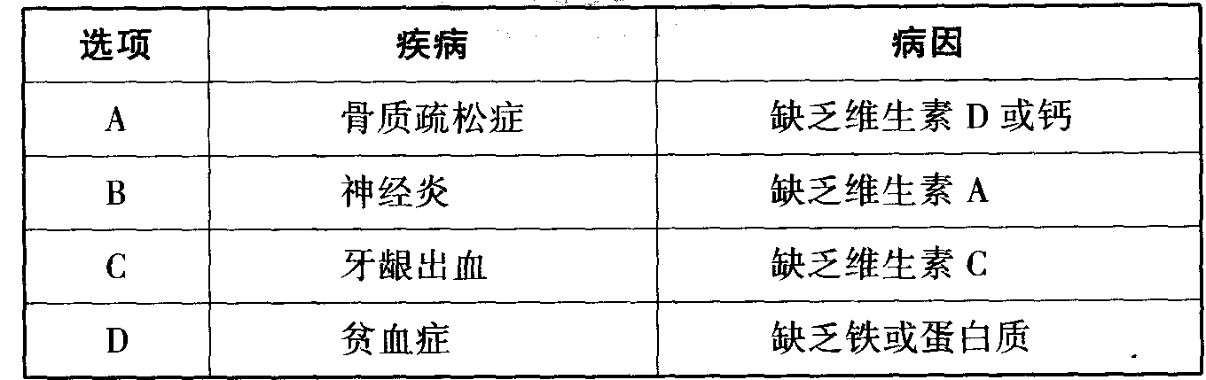

25．某同学放学路上，突然狂风大作，电闪雷鸣，这时该同学会急忙寻找避 雨点，迅速跑过去。下列与该活动相关的叙述错误的是（）

A．听到雷声，听觉的感受器位于耳蜗

B．看到闪电，对光线敏感的细胞位于视网膜

C．听觉和视觉的形成部位都在大脑皮层

D．寻找避雨点躲雨，这属于非条件反射

非选择题部分共50分

26.(8分）2020年1月，一场由新冠病毒（2019-nCoV）引起的疫情突然暴 发，中国人民经历了一个史无前例的春节假期，国家采取了强有力的措施进行疫情防控。请阅读下列资料回答问题：

**资料一**新冠病毒的结构简单，是一种没有细胞 结构的微生物，新冠病毒的结构示意图如图所示。

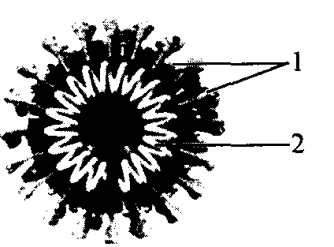 **资料二**新冠病毒的感染者以发热、乏力、干咳为主要表现，少数感染者伴有鼻塞、流涕、腹泻等症状，部分感染者仅表 现为低热、轻微乏力等症状，重症患者多在感染1周后出现呼吸困难。新冠病毒可以人传人，主要经呼吸道飞沫和接触传播。我国对新冠病毒的感染者采取严格的管控措施；要求大家做好个人防护，出门戴口罩、常消毒、勤洗手；高风险地区的健康人居家隔离。

(1)新冠病毒的结构是由【 】______外壳和内部的[ ]__________组成的。

(2)根据侵染细胞种类的不同，新冠病毒属于_________病毒。新冠病毒与人类的关系是__________

(3)新冠病毒的感染者有干咳、鼻塞、流涕等症状，说明新冠病毒侵人了人体的______；重症患者出现呼吸困难，说明新冠病毒侵人了人体的_________ (4）根据传染病的预防措施分类对新冠肺炎患者进行定点医院治疗的措施属于__________；戴口罩、常消毒、勤洗手属于_____________

27．(8分）如图一是某草原生态系统中的食物网示意图，图二表示该食物网中某条食物链各生物体内有毒物质的相对含量，请据图分析回答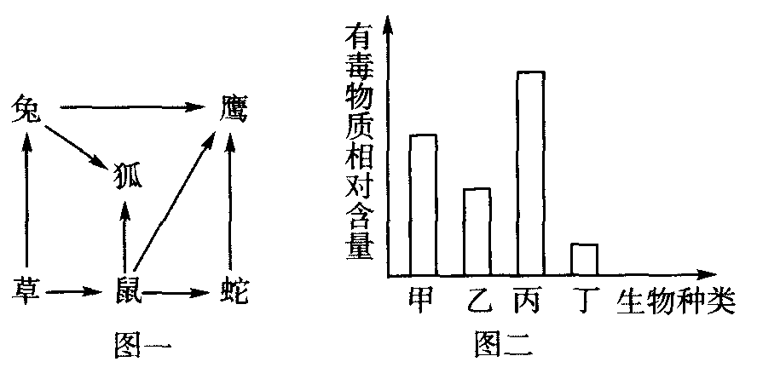

问题：

(1)草原生态系统中影响草生活和分布的光、温度、空气、水分、鼠、兔

等因素统称为____________

(2)图一中若去除蛇，且狐的数量不变，则草原容纳鹰的数量会________。 图二中的甲对应图一中的生物是__________，此生物与鹰的关系是____________

(3)生长在该草原上的蘑菇，在生态系统组成成分中属于_________，其体内储存的能量__________（选填“能”或“不能，’）传递给植物。

(4)图一中共有_________条食物链，鹰占第____________营养级（食物链上

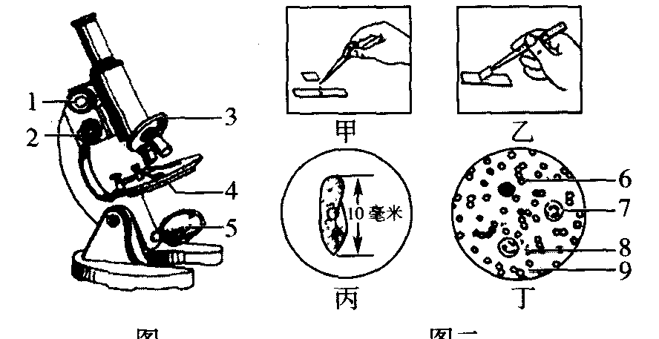 的每一个环节叫一个营养级）。

28.(9分）显微镜是生物学研究中常用的观察仪器，它能帮助我们观察到用肉眼无法看到的细微结构，图一为显微镜结构图，图二为部分操作步骤图，请据图分析回答问题：

(1)使用显微镜对光时，首先转动[ ]_______，使镜筒上升；最后眼 睛注视目镜内，转动「」___________，直到出现一个明亮的视野。

(2)在观察草履虫时，步骤甲中是否需要往载玻片中央滴加生理盐水？ ______________ 。步骤乙操作时要注意使盖玻片的一侧_________ 然后缓缓放平。

(3)用显微镜观察草履虫时，发现草履虫往上方游动，为防止其游出视野，应将装片往_________移动。若选用5x目镜和lox物镜观察时，视野中的草履虫（图二丙）体长为10毫米，那么这个草履虫的实际体长为____________毫米。

(4)用显微镜观察人血永久涂片时，若观察到的视野如图二丁所示，可 以看出血液中最小的血细胞是[ ]_________，它主要有___________ 作用；若观察到的血细胞里没有发现白细胞，可以采取__________（选填 “重新对光”“转动细准焦螺旋”或“移动涂片”）措施找到。

29.(9分）如图为直接参与维持人体正常新陈代谢活动的部分器官系统关系图。A一D代表系统或器官，①一⑤代表生理过程。请据图分析回答问题：

(1)图中c由__________和消化腺组成，消化腺能够分泌消化食物的消化液，其中___________含有消化糖类、蛋白质和脂肪的酶。

(2）图中A进行①过程时A肌处于________状态，氧气通过循环系统 进入组织细胞，细胞中的有机物在氧气作用下分解，这个过程主要在细胞的_____________中进行。

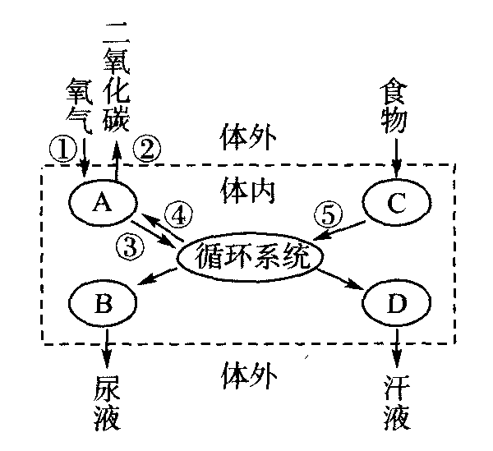 (3)心脏是血液循环的动力器官，能够有节律的收缩。心脏每跳动一 次，就是心脏收缩和舒张各_________次。如果静脉注射某种药物，药物首先通过__________循环到达心脏。

(4})肾脏形成的尿液会经_______流人膀胧中暂时储存起来，当膀胱内的尿液达到一定量时，才会排出体外；人体排尿，不但起到排出代谢 废物的作用，而且对调节人体内的平衡，维持组织细胞正 常的生理功能也有重要作用。人体最大的器官是_______________，它不仅能排出代谢废物，还能调节体温等。

30. (8分）如图一表示光合作用过程示意图，图二表示验证绿叶在光下制 造淀粉的实验过程，请据图分析回答问题：

(1)图一中表示光合作用原料的是[ ]________、〔〕_____________

(2)图一中的能量转换器是指___________，构成气孔的保卫细胞__________（选

填“有”或“无，’）该能量转换器。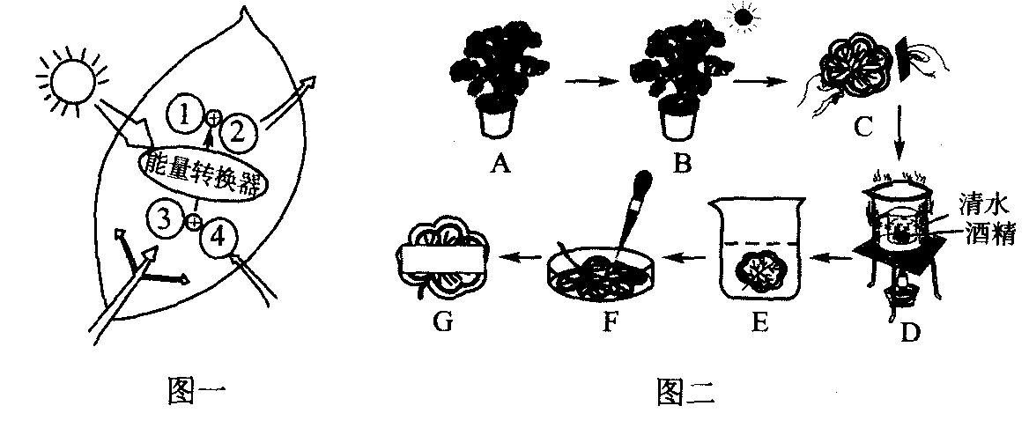 (3)图二的实验变量是______；图二的F,G实验步骤验证了光合作用的产物是____________ (4)图二的实验过程中，把叶片放到酒精中的目的是___________；隔水加热的原因是什么？

31.(8分）果蝇是遗传学研究中常用的实验材料，图一为果蝇体色的遗传图解（甲）和子代的数量关系（乙）；图二为果蝇体细胞的染色体组成图，请据图分析回答问题：

(1)果蝇属于节肢动物，节肢动物的身体分_________，足和触角均分_______，体表有坚韧的______________(2)图一所示子代果蝇中出现与亲代不同的体色，这在生物学上称为______________ ，据图可以推断，果蝇的黑体属于___________性状。

(3）如图二所示，果蝇的体细胞中含有3对常染色体和1对性染色体。

果蝇的性别决定方式与人类相同，请判断该图所示果蝇的性别是_____________ ，其产生的生殖细胞的性染色体为________________

(4）已知果蝇的红眼和白眼也是一对相对性状，且控制该性状的基因位 于X染色体上，Y染色体上没有控制该性状的基因，若用白眼雌蝇与红 眼雄蝇杂交，子代中雌性全部为红眼，雄性全部为白眼，可判断_______________ 为显性性状。

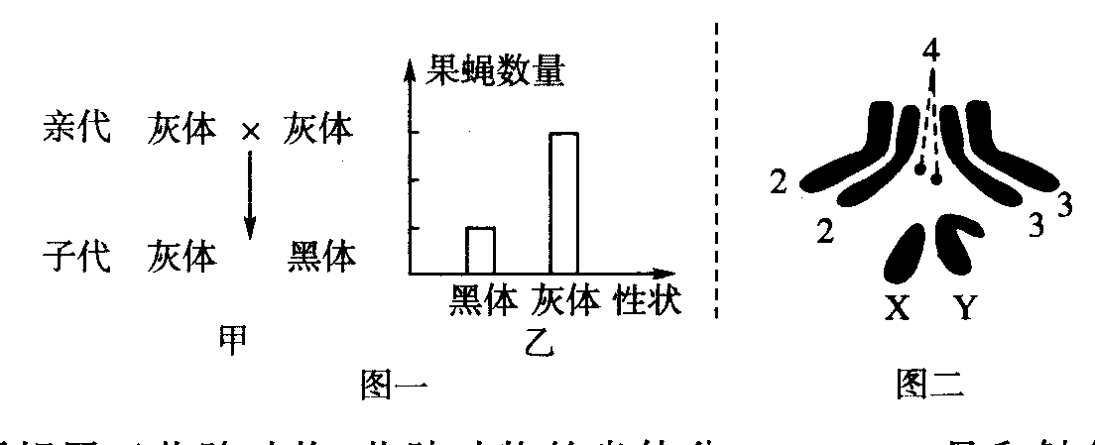

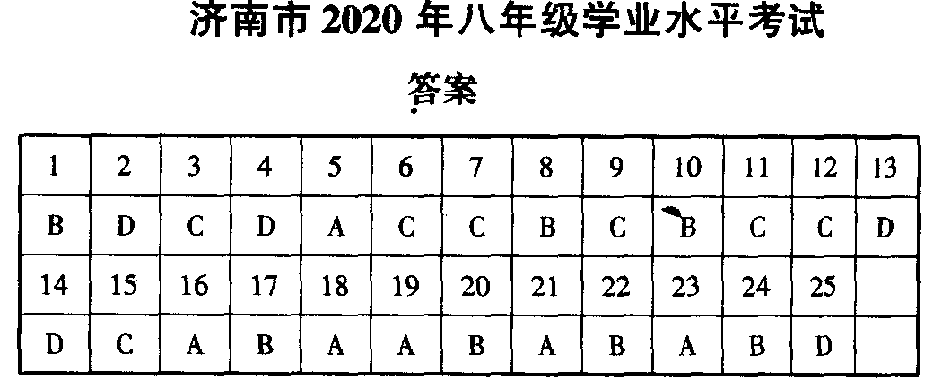

二 26(1) 1蛋白质2遗传物质（2)动物 寄生

1. 呼吸道粘膜 肺（4)控制传染源 切断传播途径

27(1）环境因素（或生态因素）(2）增多 蛇 竟争和捕食

(3)分解者 不能 (4 ) )5 三、四

28. (1)1粗准焦螺旋 s反光镜

(2）否先接触载玻片上的液滴 （3 )上 0.2

(4)8血小板 止血和加速凝血 移动涂片

29.(1)消化道胰液和肠液(2）收缩线粒体

(3)一 体（4)输尿管 水和无机盐 皮肤

30. (1)3水 4 二氧化碳 (2）叶绿体有 (3）光照 淀粉

(4）溶解叶绿素（或脱色 ）防止酒精燃烧

31. (1)部 节 外骨骼(2)变异 隐性

(3）雄性X或Y (4）红眼